Киптостандарт "AES"

Оглавление
Киптостандарт "AES" 1
Предварительные сведения 2
Задание 1 3
Задание 2 4
Задание 3 5
Задание 4 8
Задание 5 9
Задание 6 10

Предварительные сведения

Advanced Encryption Standard (AES), также известный как Rijndael (произносится Рэндал) - симметричный алгоритм блочного шифрования (размер блока 128 бит, ключ 128/192/256 бит), принятый в качестве стандарта шифрования правительством США по результатам конкурса AES.

Блочный шифр - разновидность симметричного шифра, оперирующего группами бит фиксированной длины - блоками, характерный размер которых меняется в пределах 32 - 256 бит. В стандарте AES - 128, который предложен в лабораторной работе, принят размер блока в 32 бит. Симметричность означает, что для зашифровки и расшифровки мы используем один и тот же ключ.

Данные шифруются блоками по 128, 192 или 256 бит, длина ключа может быть выбрана также любого из трёх представленных размеров. В данной работе рассмотрен алгоритм с длиной блока и длиной ключа по 128 бит.

В процессе шифрования и дешифрования всё наше сообщение находиться в так называемом «состоянии» (state). Это состояние в алгоритме реализовано с помощью матрицы состояний которая будет построена из шифруемого сообщения на начальном этапе, и все последующие действия необходимо проводить именно с ней. Сообщение представляем в виде двоичного вектора длины 128, далее делим на части по 8 бит(байты). И строим матрицу так, как показано на рисунке.

Криптоалгоритм AES работает на основе так называемого раундового преобразования. Это значит, что некоторая фиксированная последовательность действий (раунд) повторяется несколько раз, не меняя своей структуры. Раунд состоит из четырёх последовательных преобразований:
1) блок подстановок SubBytes;
2) блок сдвига строк ShiftRows;
3) блок замешивания столбцов MixColumns;
4) побитовое сложение по модулю 2 с ключом AddRoundKey (разумеется, на каждой итерации применяется свой ключ).

На рисунке показана схема работы данного преобразования: Заметим, что добавление раундового ключа происходит первый раз на первом раунде перед всеми преобразованием, а преобразование MixColumns в последнем раунде отсутствует. О каждом из этих преобразований будет подробнее рассказано ниже. Расшифровка происходит аналогичным образом.
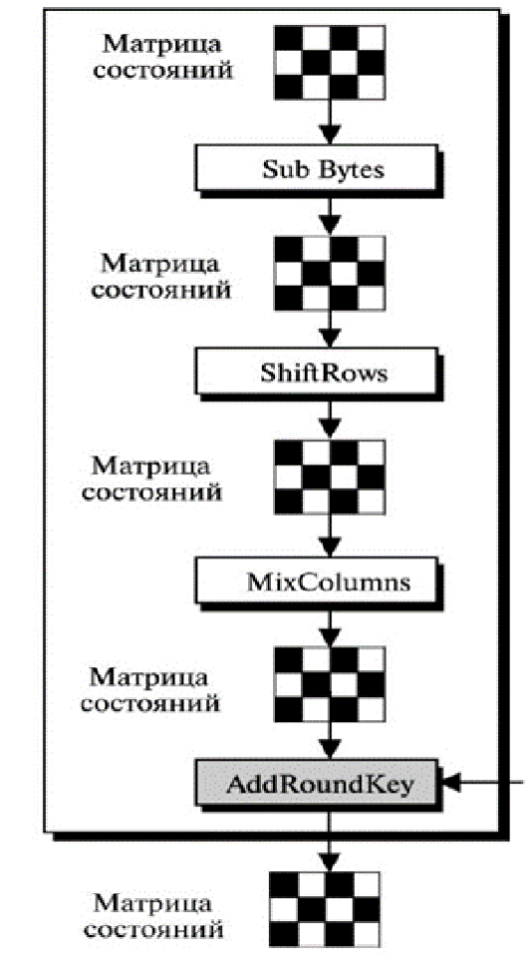
Для работы с текстовыми сообщениями необходимо представить данные в числовом формате. В файле ЛР AES.nb реализован алгоритм такого перехода, используемый в данной ЛР.

Задание 1

Пусть имеется некоторое сообщение. Реализовать процедуру для перехода от сообщения к матрице состояний и обратно.

В процессе шифрования и дешифрования всё наше сообщение находиться в так называемом «состоянии»(state). Это состояние в алгоритме реализовано с помощью матрицы состояний, которая будет построена из шифруемого сообщения на начальном этапе, и все последующие действия необходимо проводить именно с ней. Сообщение представляем в виде двоичного вектора длины 128 (функции уже реализованы выше), далее делим на части по 8 бит(байты). И строим матрицу так, как показано на рисунке. Элементы - это байты. Их можно представить несколькими способами (на ваш выбор).
1) Как пару чисел в 16 - ой системе счисления;
2) Как полином 7 - ой степени (элемент поля GF());
Пример матрицы состояний:
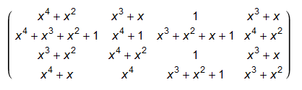

Задание 2

Реализовать процедуры для выполнения операций сложения, уножения, матричного умножения в конечном поле GF().
Удобство данной криптосистемы в том, что все преобразовния производятся с байтами, которые в свою очередь являются элементами поля Галуа GF (). То есть данные представляются в виде элементов поля и преобразования осуществляются с помощью операции в этом поле.
В данной криптосистеме поле GF() совпадает с факторкольцом и состоит из полиномов не старше 7 –ой степени с коэффициентами из . Напомним, как определяются арифметические операции в конечном поле.
Операция сложения:
Прежде всего стоит определить, как складывать два случайно взятых байта. Учитывая то, что мы уже умеем представить байты, как элементы поля, для нас не составит труда определить сложение байтов тем же образом каким оно определено в поле. Итак сложение в поле Галуа - это есть простая операция XOR или побитовое сложение по модулю 2.
Пример:
Операция умножения:
В полиномиальном представлении умножение в поле есть умножение полиномов по модулю некоторого неприводимого полинома степени 8. В AES принят следующий полином:
Это значит, что для того, чтобы умножить два многочлена в поле необходимо перемножить их почленно оперируя коэффициентами по модулю 2, а затем взять остаток от деления на полином указанный выше. Это необходимо для того, чтобы замкнуть операцию в поле.

Задание 3

Реализовать указанные процедуры.

Криптоалгоритм AES работает на основе так называемого раундового преобразования. Это значит, что некоторая фиксированная последовательность действий (раунд) повторяется несколько раз, не меняя своей структуры. Раунд состоит из четырёх последовательных преобразований:
1) побитовое сложение по модулю 2 с ключом AddRoundKey
2) блок подстановок SubBytes;
3) блок сдвига строк ShiftRows;
4) блок замешивания столбцов MixColumns;

Побитовое сложение по модулю 2 с ключом (AddRoundKey)
Алгоритм добавления ключа в AES крайне прост. Ключ представляет собой двоичный вектор длины 128 (в данной ЛР, не в принципе!) иными словами состоит из 4- ёх ключей по 32 бита каждый. Вот именно эти 4 ключа прибавляются к соответствующему столбцу матрицы состояний. Заведомо преобразованные в элементы поля GF().

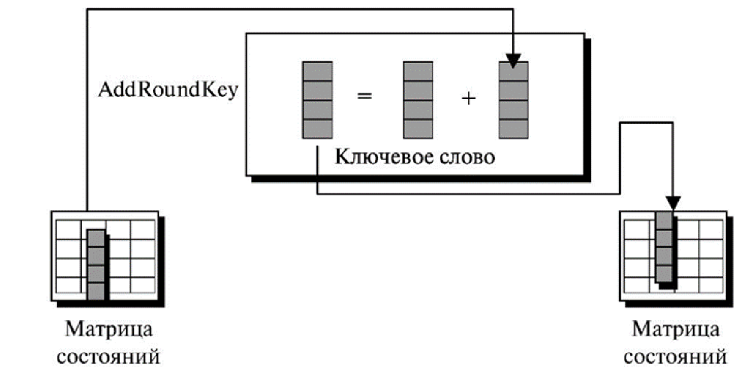

Блок подстановок (SubBytes)

Первое преобразование SubBytes производит замену каждого элемента матрицы по правилу заданному таблицей. Для того, чтобы применить преобразование нам необходимо сначала представить каждый блок матрицы состояний в 16 - ом виде. Далее принимая первую шестнадцатеричную цифру за номер столбца, а вторую за номер строки делаем преобразование по таблице. Идея показана на рисунке:

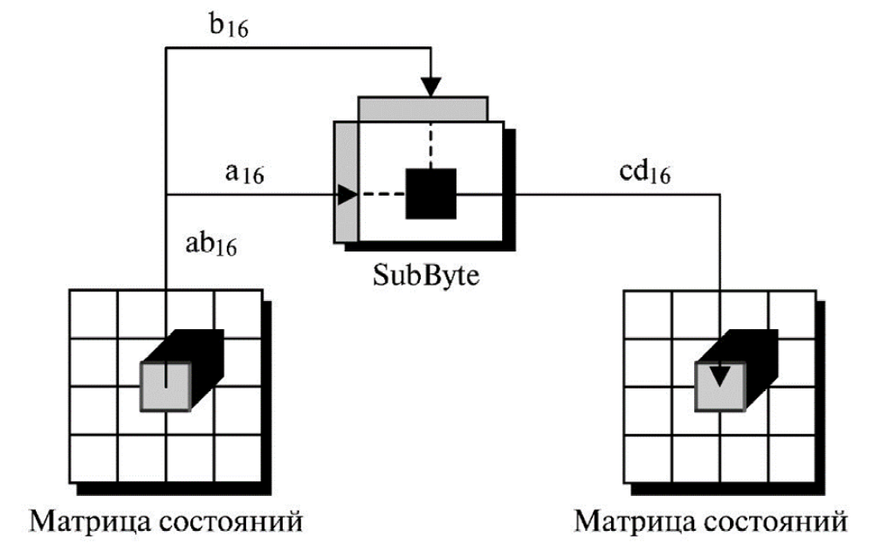

Таблица преобразования:

Блок сдвига строк (ShiftRows)

В блоке сдвига строк ShiftRows байты последних трёх строк матрицы состояний циклически сдвигаются влево на разное число позиций: вторая строка - на один байт, третья - на 2, четвёртая - на 3.

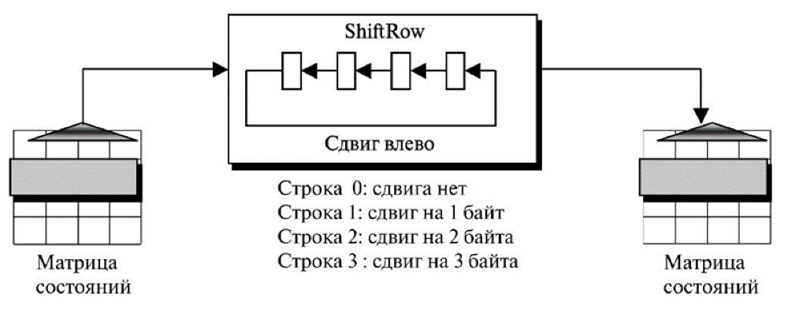
Блок замешивания столбцов (MixColumns)

Преобразование MixColumns работает на уровне столбца. Каждый столбец матрицы состояний переводится в новый с помощью матричного умножения по модулю многочлена:

Для того чтобы получить новый столбец необходимо старый умножить в поле GF((2^8)) справа на матрицу преобразования С:
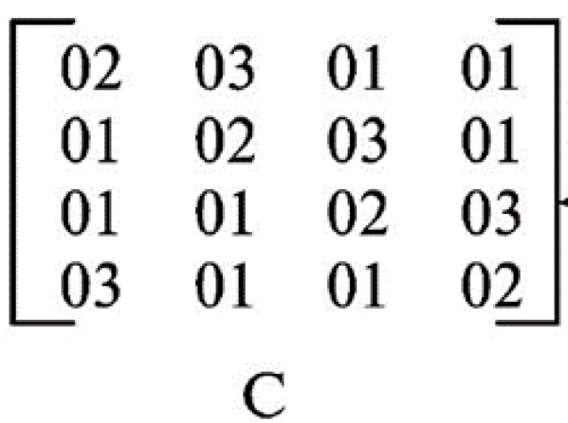
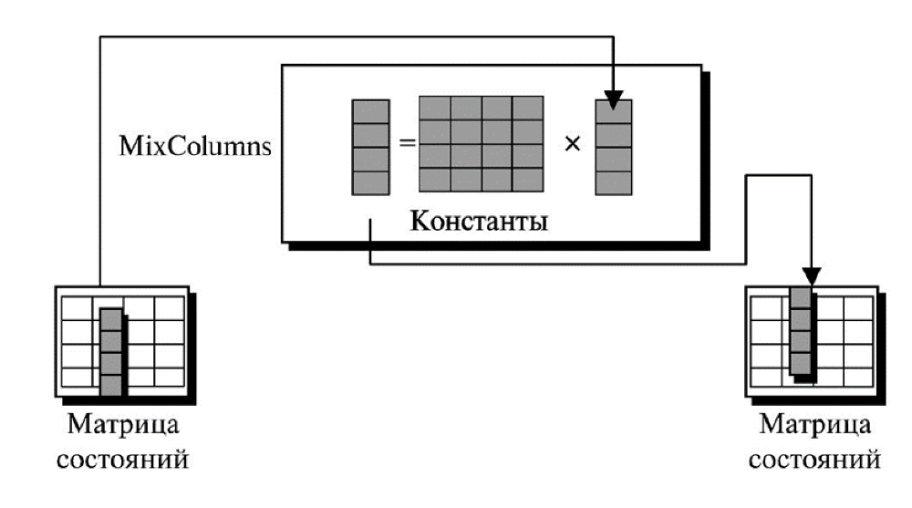

Задание 4

Реализовать процедуры обратные к процедурам из пункта 3.
Блок обратных подстановок (InvSubBytes).
Преобразование осуществляется аналогично SubBytes. Только с другой матрицей подстановок:
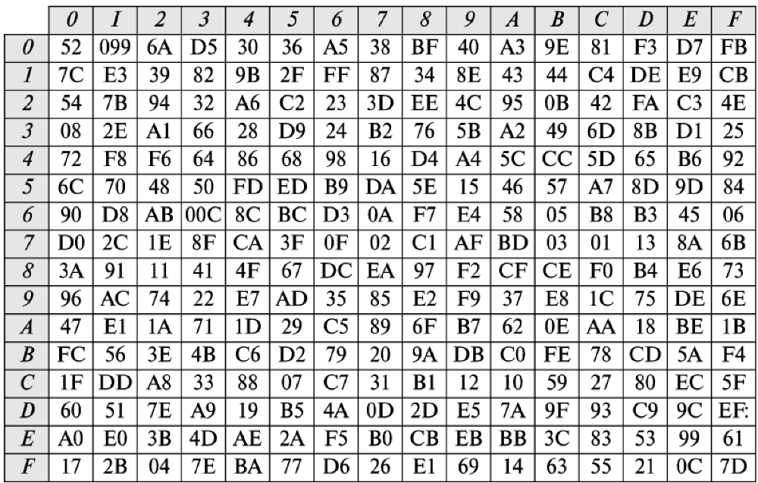
Блок обратного сдвига строк (InvShiftRows)
В блоке сдвига строк InvShiftRows преобразование меняет ориентацию сдвига с левой (ShiftRows) на правую, чтобы вернуться в исходному состоянию.
Блок обратного замешивания столбцов (InvMixColumns)
Процедура аналогична процедуре MixColumns, с разницей лишь в матрице констант.
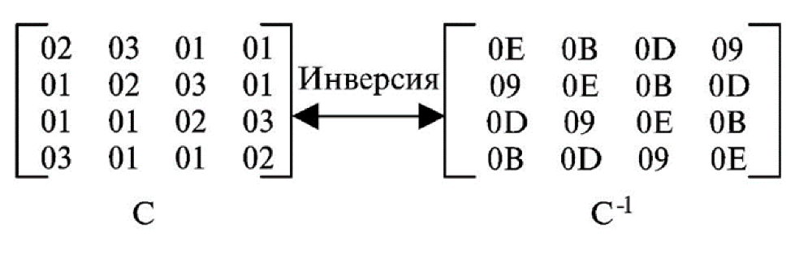

Задание 5

Реализовать учебные процедуры шифрования и дешифрования.
Шифрование (дешифрование) AES в промышленном масштабе происходит в несколько раундов. В учебных целях мы используем 1 раунд. в котором операцию добавления ключа поставим на первое место.

Алгоритм шифрования:

1) Получаем слово.
2) Переходим к числовому представлению
3) Строим матрицу состояний
4) Добавляем ключ (AddRoundKey)
5) Применяем преобразование SubBytes
6) Применяем преобразование ShiftRows
7) Применяем преобразование MixColumns

Алгоритм дешифрования:
1) Применяем преобразование InvMixColumns
2) Применяем преобразование InvShiftRows
3) Применяем преобразование InvSubBytes
4) Добавляем ключ (AddRoundKey)
5) Переходим от матрицы состояний к сообщению
Пример:
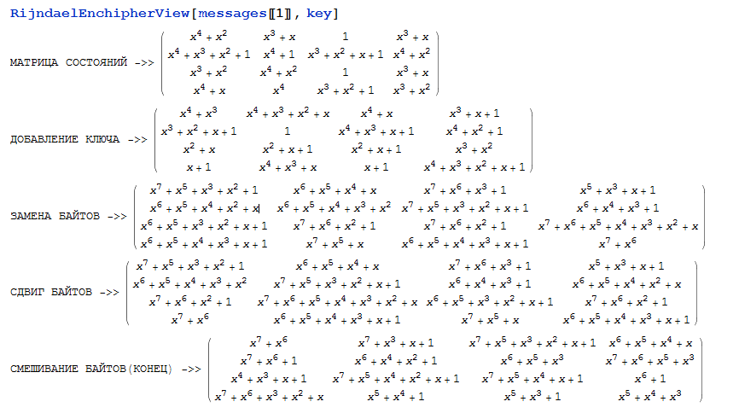

Задание 6

В соответствии с вариантом расшифровать указанное сообщение с указанным ключом (для всех вариантов). Зашифровать снова полученное сообщение. Убедится в соответствии.
Сделать выводы о преимуществах и недостатках криптостандарта.

Варианты заданий в файле ЛР AES.nb .

